Cronograma de Entregas
WellQ API
Fecha: 30-10-2026

Tabla de contenido
Información del documento 3
Histórico de Revisiones 3
Información del Proyecto 3
Integrantes 3
Hitos 3
Carta Gantt 4
Estado al 30-10-2026 4

Información del documento

Histórico de Revisiones
Versión | Fecha | Descripción/cambio | Autor
1.0 | 30-10-2026 | Versión inicial del cronograma de entregas. | Mauricio Gatica y Anna Heisig.

Información del Proyecto
Organización | Alloxentric
Proyecto (Nombre) | WellQ API
Fecha de Inicio | 28-08-2026
Fecha de Término | 03-12-2026
Patrocinador principal | Max Kreimerman
Docente | Luis Alberto Bravo

Integrantes
Rut | Nombre | Correo
20.242.840-1 | Mauricio Gatica | maur.gatica@duocuc.cl
21.459.822-1 | Anna Heisig | an.heisig@duocuc.cl

Hitos
Hito | Fecha límite | Qué se valida e integra | Estado | Fecha real
H0 · Diseño | 11-09-2026 | Contrato OpenAPI y modelo de datos | Cumplido | 26-09-2026
H1 · Versión alfa | 25-09-2026 | Registro, portal, apps y tokens del fabricante | Cumplido | 26-09-2026
H2 · Ingesta | 09-10-2026 | Vinculación y envío de datos en sandbox | Cumplido | 05-10-2026
H3 · Versión autónoma para Vercel | 19-10-2026 | API completa, revisada y desplegable | Cumplido | 19-10-2026
H4 · Pruebas aceptadas | 06-11-2026 | Pruebas completas sin defectos graves abiertos | En curso
H5 · Entrega del producto | 26-11-2026 | Despliegue, piloto y repositorio final | Pendiente
H6 · Entrega de documentación | 03-12-2026 | Documentación final aprobada | Pendiente

La fecha real corresponde a la integración en el repositorio según el historial de commits.

Carta Gantt
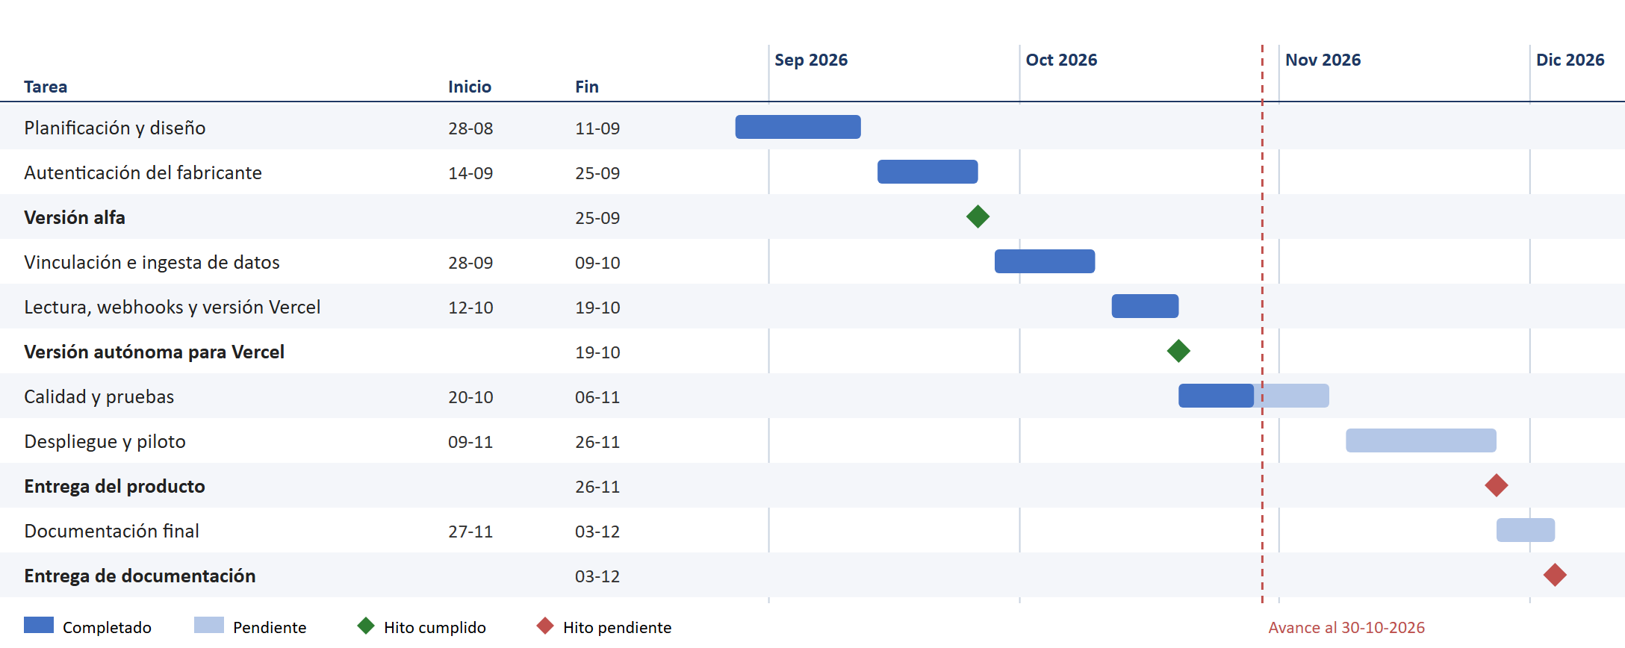
Figura 1. Carta Gantt del proyecto con el avance al 30-10-2026.

Estado al 30-10-2026
Los incrementos 0 a 3 están completados y el de calidad y pruebas va en un 50 %. El próximo hito es H4, el 06-11-2026: corregir los defectos encontrados y repetir las pruebas. Las fechas de entrega del 26-11 y el 03-12 se mantienen.

